Зачем пешеходам нужны светоотражатели?

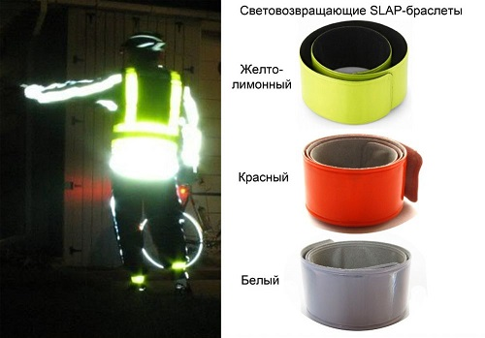

Согласно международным исследованиям, для того чтобы находящийся за рулем человек сумел отреагировать на внезапно появившегося в свете фар пешехода, требуется 2 секунды, за это время автомобиль проедет 50 метров. Да, и в таком случае водителю удастся только объехать пешехода, а на торможение понадобится еще пара десятков метров.
Основная доля наездов со смертельным исходом приходится на темное время суток, когда водитель не в состоянии увидеть вышедших на проезжую часть людей. Сопутствуют этому обычно неблагоприятные погодные условия — дождь, слякоть, туман, в зимнее время — гололед, и отсутствие какой-либо защиты у пешеходов в виде световозвращающих элементов на верхней одежде.
Водитель может просто не увидеть пешехода на плохо освещенной территории вблизи жилых домов и в их дворах или на обочине дороги. Недостаточная освещенность и блеклая, неяркая верхняя одежда, особенно в зимний период — вот те несколько факторов, которые делают ситуацию еще более плачевной.

Фликер — необходимое средство безопасности на дороге


Как же повысить безопасность? Чтобы снизить уровень аварийности до уровня развитых европейских стран нам необходимо не одно десятилетие и миллиардные затраты — на пропаганду правильного поведения на дороге, на инженерное обустройство наших улиц и дорог (освещение, пешеходные ограждения и т. д.), на создание системы экстренной помощи пострадавшим в ДТП и так далее. Но сделать первый, но эффективный шаг можно уже сейчас — это использование светоотражателей пешеходами. В Европе и некоторых странах СНГ данное положение является обязательным, и за движение в темное время суток без фликеров (так еще называют светоотражатели) грозит весомый штраф, а при наезде на пешехода отсутствие катафотов на одежде зачастую служит обстоятельством, исключающим вину водителя. 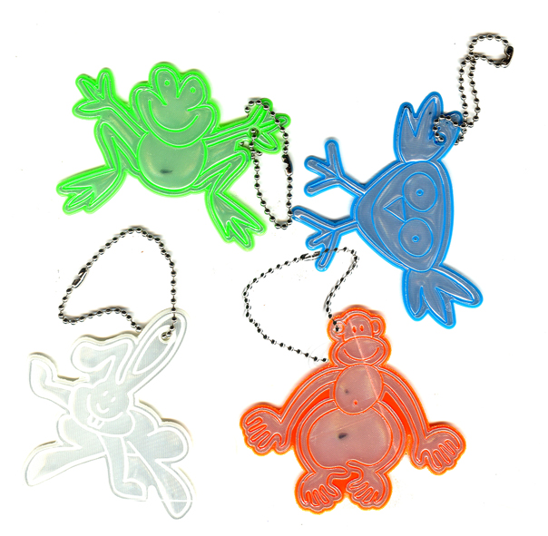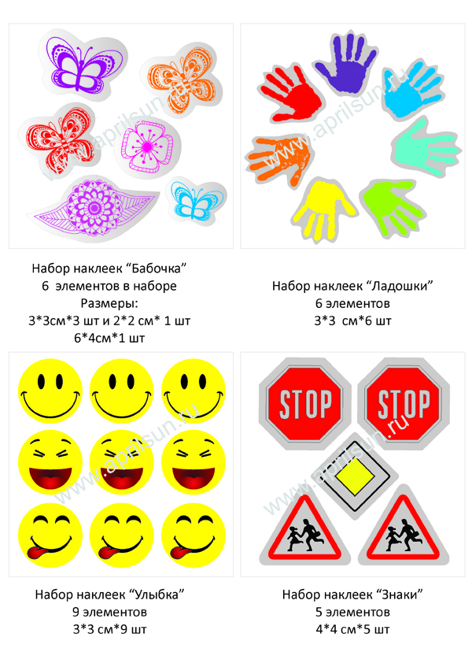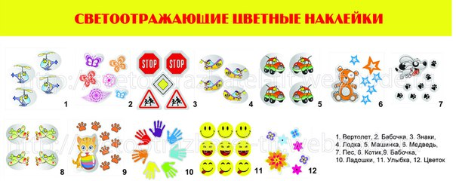

Световозвращающие элементы на детской одежде очень важны
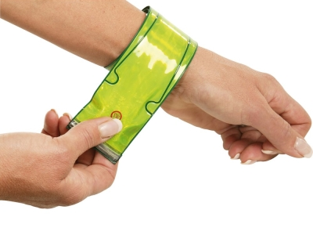
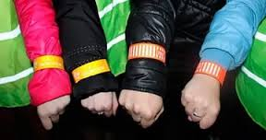
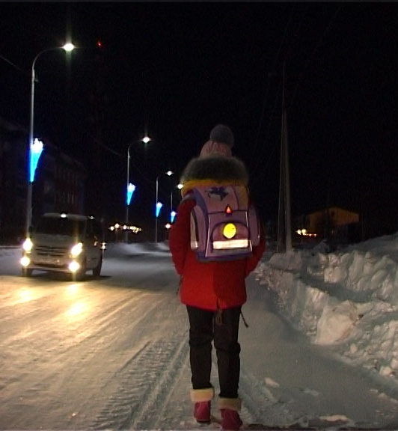

Однако сегодня у взрослых пешеходов появилась возможность позаботиться о собственной безопасности, а у родителей — о безопасности своих детей. Решением проблемы являются светоотражающий элемент — фликер, светоотражатель, световозвращатель, который может быть исполнен либо в виде аксессуара (браслета, брелока — светоотражающей подвески), либо наклеиваться в виде светящегося круга на рюкзак, сумку и верхнюю одежду.

Использование светоотражателей уже поспособствовало значительному снижению аварийных ситуаций на дорогах в США и странах Европы. Вот и российские законодатели, по примеру своих зарубежных коллег, оценили степень угрозы и внесли изменения в ПДД: светоотражатели для пешеходов станут обязательными — необходимо будет носить светоотражатель на своей одежде или на теле, особенно новое положение касается детей.
Сегодня технологии светоотражения используются при создании различных модных аксессуаров, одежды для спорта и мотоциклистов. Практика декорирования лентами из светоотражающей ткани жилетов, детской обуви и одежды, рюкзаков и сумок отлично зарекомендовала себя. Если вам по каким-то соображениям не нравится одежда со светоотражающими элементами, вы можете приобрести фликер (или даже несколько фликеров, чтобы обеспечить отражение со всех сторон) в виде кулона, браслета, значка или наклейки. Крепятся такие светоотражатели на одежду и обладают отличными световозвращающими свойствами, при этом в любой момент вы сможете подобный аксессуар с одежды снять (и использовать его, например, только в тёмное время суток или пасмурную погоду). Как вариант можно приобрести светоотражающую тесьму. Такая тесьма пришивается в необходимых местах и также не портит общий вид одежды, а даже дополняет её. Тесьму можно приобрести в магазинах рукоделия, тканей, спецодежды.
Светоотражатели (световозвращатели, фликеры) — это не только модно, стильно и современно, но еще и безопасно. Подумайте о себе и своих близких!
Световозвращающие элементы стали часто присутствовать на детской одежде. Эта деталь теперь считается очень важной, и она входит в дизайн моделей многих популярных марок. Очень актуально это для школьников, которые часто возвращаются домой из школы без сопровождения взрослых и иногда вынуждены переходить дорогу, но это пригодится для детей любого возраста. Присутствие светоотражающих элементов на детской одежде может значительно снизить детский травматизм на дорогах.
Такой элемент позволит лучше заметить ребенка, если на улице темно, что актуально для зимнего времени года и просто в пасмурную или дождливую погоду. Очень хорошо, если светоотражающие элементы уже присутствуют на одежде, но если их нет, такие элементы можно приобрести и пришить самостоятельно. Их цветовая гамма и дизайн очень разнообразен, что не испортит внешний вид одежды.
Приобретите детям светоотражатели. Даже летом фликеры могут понадобиться детям, там, где вечером на проезжей части нет освещения.

В России требование носить светоотражатели при движении в темное время суток введено с 2006 года (пункт 4.1. Правил дорожного движения) и носит рекомендательный характер. Между тем, исследования сотрудников Научно-исследовательского центра ГИБДД России и наших зарубежных коллег показали, что применение пешеходами таких изделий, более чем в 6,5 раза снижает риск наезда на них транспортного средства. Происходит это из-за того, что водитель обнаруживает пешехода, имеющего световозвращатели со значительно большего расстояния, вместо 30 метров — со 150 м, а при движении с дальним светом водитель видит пешехода уже на расстоянии 400 метров.
Будьте предельно внимательны на дороге. Пешеходам в темное время суток при передвижении по проезжей части необходимо иметь на одежде светоотражающие элементы. Родители, чьи дети из-за расположения места жительства могут идти по проезжей части дороги, должны принять меры к обеспечению их светоотражающими браслетами.Будьте внимательны! Заботьтесь о собственной безопасности и безопасности своих близких!

